Buscando números capicúas con una computadora cuántica

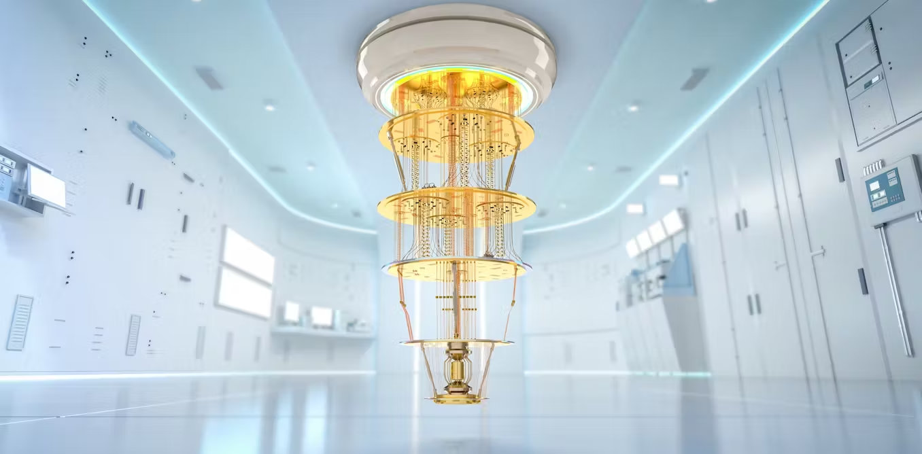

Adrián Yared Armas de la Nuez

**Contenido**

**_____________________________________________**

**1. Enunciado 2**

**2. Pasos realizados 2**

**2.1 Inicio de la máquina 2**

**2.2 Pasos 2**

**2.2.1 Aplicación de compuertas Hadamard (H) 2**

**2.2.2 Aplicación de compuertas controladas (CNOT) 3**

**2.2.4 Separador de etapas (línea discontinua) 4**

**2.2.4 Medición en base Z 4**

**2.2.4 Ejecución 4**

**2.2.5 Resultado 5**

## 

## 

## 

## 

## **1. Enunciado**

En el siguiente enlace puedes ver un vídeo para realizar la tarea de forma guiada (solo la parte de la computadora de IBM o el simulador no la de Python) : <https://www.youtube.com/watch?v=DuAUsEUBhzw>

Realiza las capturas de cada paso y añade las explicaciones que consideres necesarias. Indica cómo funcionan los operadores. Sabrías programar la computadora para que encontrar las números de 4 bits mayores a 7, puedes investigar sobre el uso de otros operadores.

**Recursos:**

Computación Cuántica | El Qubit <https://www.youtube.com/watch?v=oRzH0tLam-E&list=PLAjrVIhi_7u7dezmgJ2tNvpDLDe6d>8Dgb Computación Cuántica: Mediciones sobre Qubits <https://www.youtube.com/watch?v=X_64mMa5oJk>

## **2. Pasos realizados**

### **2.1 Inicio de la máquina**

Para iniciar el entorno, debes ir a <https://quantum.ibm.com/> registrarte y acceder al composer:

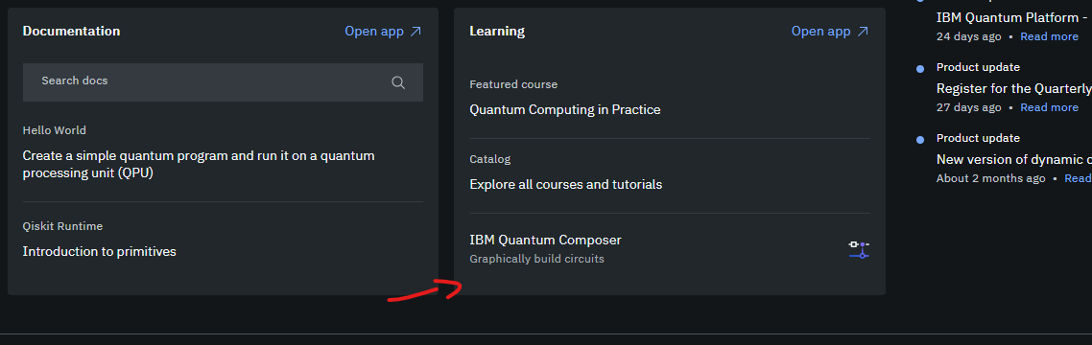

### **2.2 Pasos**

El sistema comienza con 4 qubits (q[0], q[1], q[2], q[3]), todos en el estado ∣0⟩.

#### **2.2.1 Aplicación de compuertas Hadamard (H)**

Se aplican compuertas Hadamard (H) a q[0], q[1] y q[2].



Esto transforma cada qubit de ∣0⟩ a una superposición:

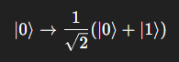

Después de estas puertas, los tres qubits están en una superposición de todos los posibles estados binarios:

∣000⟩∣000⟩, ∣001⟩∣001⟩, ..., ∣111⟩∣111⟩

En resumen: se crea una superposición cuántica de 3 qubits. Es decir, se esta en todos los distintos bits a la vez.

#### **2.2.2 Aplicación de compuertas controladas (CNOT)**

Se aplican 3 compuertas CNOT (controladas) con q[0], q[1] y q[2] como control, y q[3] como objetivo.

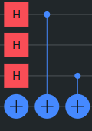

(CNot son los símbolos azules)

Esto significa que el qubit q[3] (que estaba en ∣0⟩ cambiará a ∣1⟩ si el qubit de control está en ∣1⟩, y no cambiará si el control está en ∣0⟩.

Al aplicar 3 CNOTs con distintos controles pero el mismo objetivo (q[3]), el qubit q[3] representa si es par de los 3 qubits anteriores.

Ejemplo:

Si q[0], q[1], q[2] están en ∣101⟩, la paridad es impar, entonces q[3] se invierte a ∣1⟩.

Si están en ∣110⟩, la paridad es par, entonces q[3] queda en ∣0⟩.

#### **2.2.4 Separador de etapas (línea discontinua)**

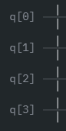

La línea vertical discontinua que aparece en el circuito es una barrera.

Esta no realiza ninguna operación cuántica, pero evita que el compilador reorganice las puertas anteriores, asegurando que la secuencia de operaciones se mantenga tal como está.

#### **2.2.4 Medición en base Z**

Se realizan mediciones (flechas grises con "Z") sobre todos los qubits.

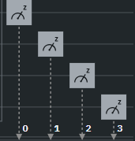

Esto colapsa el estado cuántico a un resultado clásico.(Colapsar el estado cuántico significa que, al medir, el qubit deja de estar en superposición (ambos estados) y toma un valor clásico (0 o 1), que ya no cambia ni vuelve a ser cuántico.)

Se mide el resultado de cada qubit, incluyendo q[3] que tiene la información de la paridad de los otros tres.

En la parte inferior se ve la línea c4, donde los resultados de la medición son almacenados en bits clásicos.

#### **2.2.4 Ejecución**

Para la ejecución debes dar a setup and run (botçon azul):

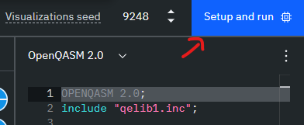

y posteriormente a run (siguiente botón azul del submenú):



Tras la ejecución obtendrás el resultado:  
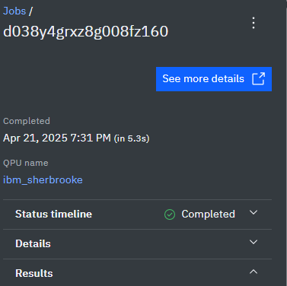

#### **2.2.5 Resultado**

Queremos ver si la paridad está bien calculada. En otras palabras:

Si los tres primeros bits tienen una cantidad impar de unos, entonces q[3] (bit más a la izquierda en el resultado) debería ser 1, y sii tienen una cantidad par de unos, entonces q[3] debería ser 0.

En este histograma el eje vertical muestra las combinaciones de salida medidas en el registro clásico c (por ejemplo, 1111, 1010, 0001, etc.).

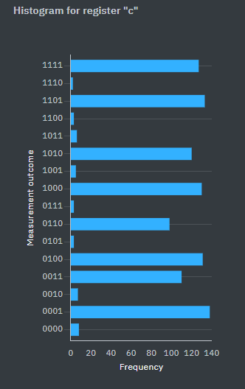

**3. Conclusión**

El histograma muestra los resultados de medir un circuito cuántico diseñado para calcular la paridad de tres qubits. La mayoría de los resultados coinciden con el resultado esperado, donde el cuarto qubit refleja correctamente si el número de unos es impar.

Las pequeñas desviaciones se deben al ruido en los sistemas cuánticos. En conjunto, el circuito demuestra un funcionamiento correcto y una medición coherente con la computación cuántica.

**4. Código**

OPENQASM 2.0;

include "qelib1.inc";

qreg q[4];

creg c[4];

h q[0];

h q[1];

h q[2];

x q[3];

cx q[0], q[3];

cx q[2], q[3];

barrier q[0], q[1], q[2], q[3];

measure q[0] -> c[0];

measure q[1] -> c[1];

measure q[2] -> c[2];

measure q[3] -> c[3];

**4. Visualización completa**

